**Tres avances contra el VIH**

El VIH: Como saben es un virus que una vez introducido en el organismo y desarrollado empieza a atacar las defensas del mismo, lo que lo hace vulnerable a cualquier tipo de enfermedad ocasionando la muerte. Hasta ahora no existe una cura, pero no estamos lejos de ella. Los siguientes 3 avances van a mostrar por qué cada vez estamos más cerca de eliminar el VIH. En la actualidad 36,7 millones de personas de todo el mundo han contraído esta infección.

1. Cuba ha producido una píldora preventiva del VIH llamada Prep. Esta píldora fue creada recientemente con el objetivo de prevenir el contagio del VIH en personas no portadoras del virus. **El medicamento es capaz de reducir en más de un 90 % el riesgo de contagio en personas expuestas a infectarse y que tomen el fármaco invariablemente todos los días**.
2. El 30 de junio de 2015, Cuba se convirtió en el primer país del mundo en recibir el reconocimiento oficial de la OMS como país que ha eliminado la transmisión maternoinfantil del VIH, es decir que, aunque una mujer sea portadora del virus puede dar a luz a un bebe sano, esto se logra debido a que las gestantes (y sus parejas) se someten a pruebas de detección del VIH en los tres trimestres del embarazo. A los VIH-positivos se les prescribe un tratamiento antirretrovírico, y las embarazadas dan a luz por cesárea y deben comprar leche maternizada a un bajo costo.
3. **Un tercer paciente se habría curado del Virus de la Inmunodeficiencia Humana (VIH) en Alemania tras un trasplante de médula ósea**, un caso similar ocurrió en el Reino Unido, donde un paciente fue curado como resultado del mismo trasplante.

**Introducción**

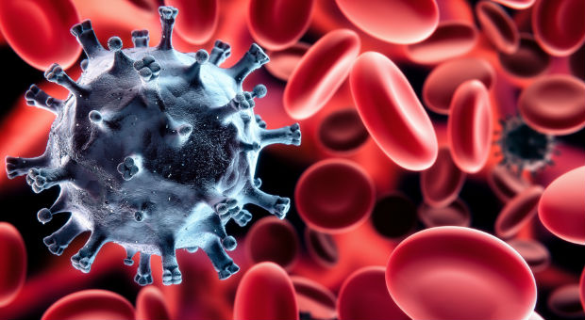

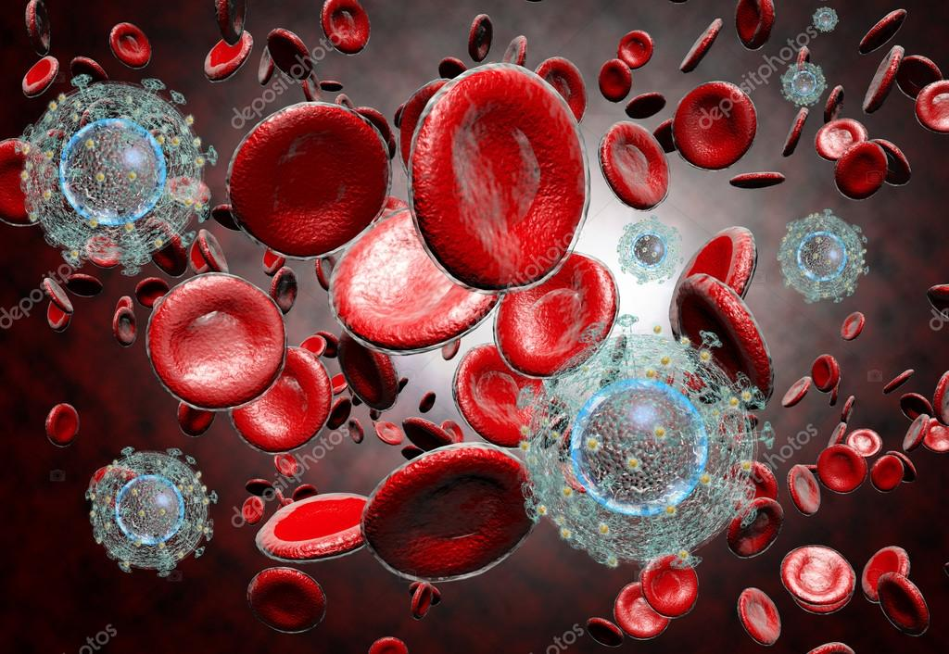

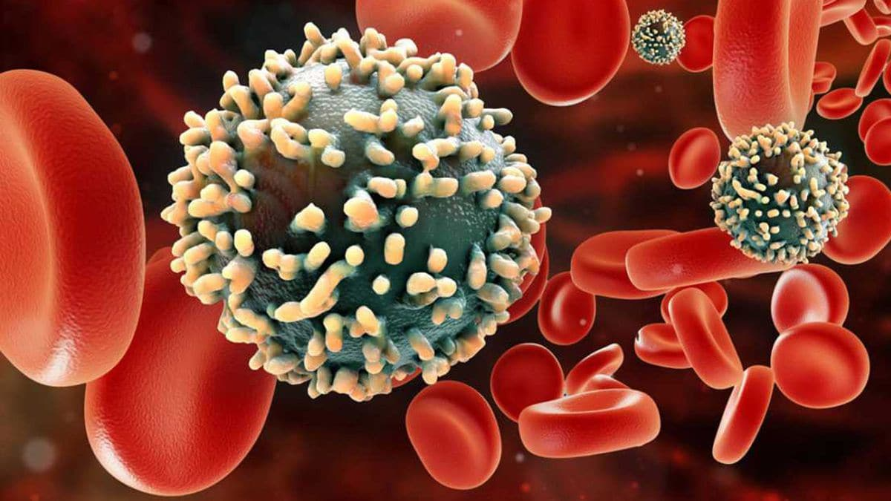

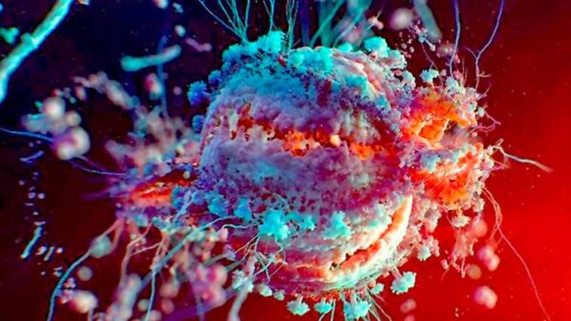

**Ítem 1.**

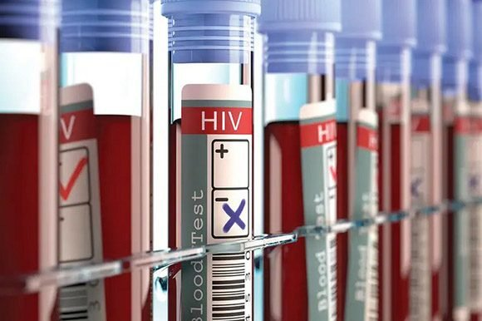



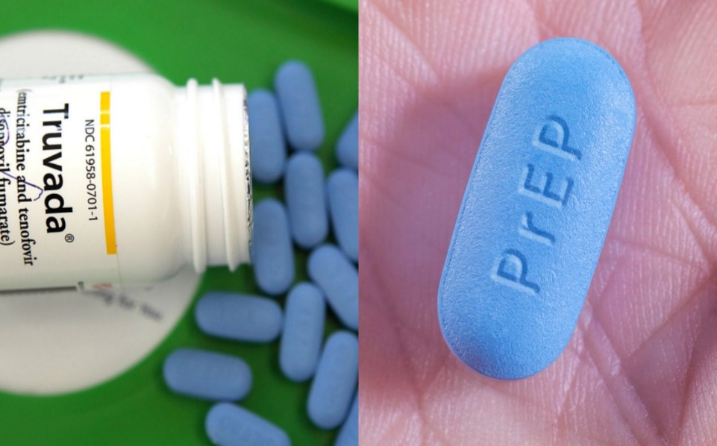



**Ítem 2.**



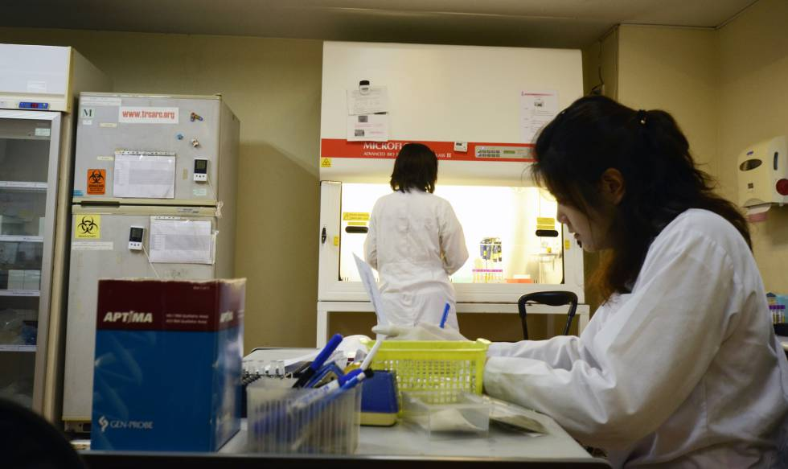

**Ítem 3**



